Associazione Cattolica “Figli del Divin Volere” – Via Machiavelli, 5 –
20855 Lesmo – www.casadellasperanza.it - e-mail auroradallachiesa@libero.it

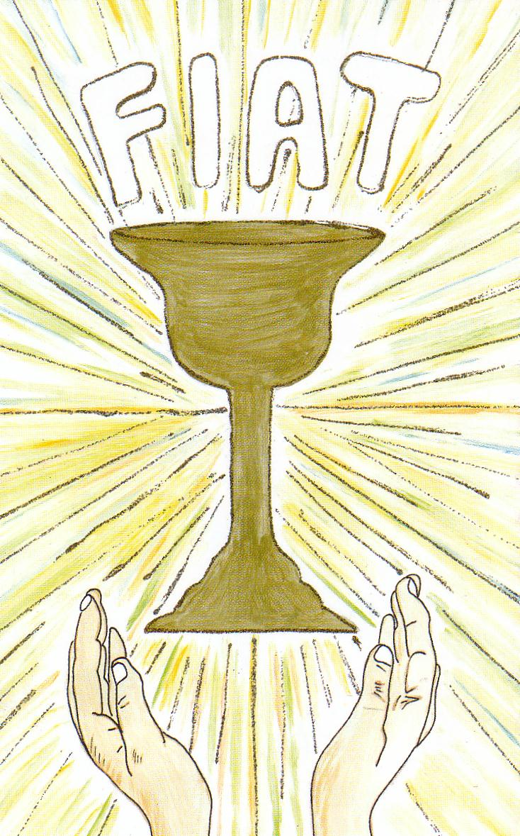
28.05.11 Incontro a Bologna

Tema: Il Dono del Divin Volere

- Accoglienza nel Fiat.
Ci accogliamo nel respiro di Dio, nella Sua Volontà, nella grazia dello Spirito Santo. Nella Creazione lo Spirito di Dio aleggiava sulle acque.
Oggi, l’oggi eterno di Dio, nella Nuova Creazione, che sono le creature nuove ricreate nella Divina Volontà, lo Spirito aleggia su noi.
Accogliamo Colui che ci accoglie per primo e ci offre il Dono Supremo.

Invochiamo lo Spirito Santo: Vieni Santo Spirito d’Amore….
Ci purifichiamo per ascoltare la Sua voce: Preghiera del Perdono
Allontaniamo ogni spirito nemico: Preghiera di Liberazione
Mettiamo questa giornata particolarmente sotto il manto di Maria: Consacrazione al Cuore Immacolato Di Maria

IL DONO DEL DIVINO VOLERE
Meditiamo insieme:
Origine del Dono.
Il Primo strumento: Luisa Piccarreta.
Per conoscere il Dono, amarlo, ottenerlo, viverlo e diffonderlo, conoscere il linguaggio: l’amore
Gli strumenti: la preghiera, la carità, il perdono, l’umiltà, la perseveranza, la pazienza ecc. La consegna della propria volontà.

I figli del Divin Volere nelle orme di Gesù Uomo-Dio.

Preghiamo per ottenere il Dono:
CORONCINA DELLA DIVINA VOLONTA’

CONDIVISIONE SUL TEMA.
Ringraziamento e saluti.

